**國一自然 葉的構造 學習單**

班級:__________座號:_________姓名:_______________

A._______:具有______葉片的功能;細胞外含有_______可防止水分散失。

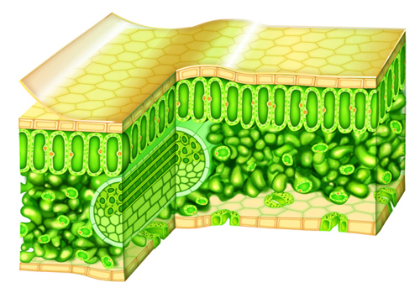

D._________:是______、__________進出植物體的主要通道；_____亦可以蒸散作用排出體外。

E.__________:可輸送________、_______，另有_______葉片功能。

C._________:含有________,可行_______作用以製造_________。

B.________:含有_______,可行______作用以製造________。

F:__________。

**國一自然 光合作用 學習單**

班級:__________座號:_________姓名:_______________

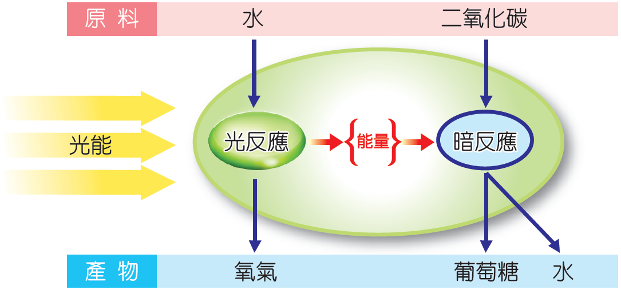

8.

7.

6.___反應

4.

3.___反應

5.

2.

1.

**二、寫出光合作用反應方程式**

______+____________ → ______________+_________+_________

**三、重點整理**

1.

|  |  |
| --- | --- |
| 光合作用 | |
| 主要器官 | __________ |
| 反應場所 | ____________ |
| 原料 | _________、______________ |
| 產物 | ___________、________、_______ |
| 階段 | 第1階段:____________  第2階段:____________ |
| 重要性 | 直接利用光能合成葡萄糖 |

2.光反應 v.s. 暗反應:

|  |  |  |
| --- | --- | --- |
|  | 光反應 | 暗反應 |
| 影響因素 | ______、______________ | __________ |
| 原料 | _________ | __________ |
| 能量來源 | __________ | _________________________________ |